Запоріжжя

. 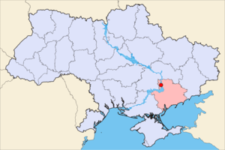

Основні дані
Засноване | 1770
Статус міста | з 1806 року
Поділ міста | 7 районів
Населення | 781 600 (01.01.2009)
Площа | 240 км²
Густота населення | 3291,66 осіб/км²
Координати | 47°50′16″ пн. ш. 35°8′18″ сх. д.
Водойма | Дніпро
Міста-побратими | Лінц (Австрія),  Лахті (Фінляндія),  Бельфор (Франція),  Оберхаузен (Німеччина)
Відстань до Києва | 444 км
День міста | 14 жовтня

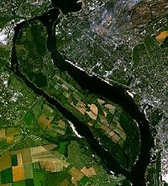

Місто Запоріжжя є одним з найбільших адміністративних, індустріальних і культурних центрів півдня України. Воно розташоване на головній воднотранспортній магістралі - річці Дніпро, у місці її перетинання транспортно-комунікаційними коридорами, що з'єднують південь України з центром Росії, Донбас із Криворіжжям і Закарпаттям.
У відповідності до Зведеної схеми районного планування України Запоріжжя займає важливе місце в регіональній системі розселення і несе функції обласного, міжнародного і районного центрів, кожний з який має свою зону міжселищного обслуговування.
Так, у зоні впливу Запоріжжя як обласного центра на території 2690 тис. га розташовано 14 міст, 23 селища міського типу, значна кількість сіл і проживає понад 2 млн. чоловік.
Очолювана Запоріжжям міжрайонна система розселення (приміська зона), вирізняється високим рівнем виробничо-господарського освоєння території, високою цінністю сільськогосподарських земель і природного середовища.
Особливістю міста Запоріжжя є те, що в ньому зосереджено близько 65% продуктивних потужностей області і близько 43% населення області.

Історія
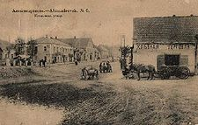

Запоріжжя вже було центром у часи Середньостогівської культури з поселенням на північно-східному кутку Хортиці і фортецею на острові Байди.
У 10 сторіччі у часи Київської Русі за князювання Ігоря і візантійського імператора Костянтина VII Багрянородного тут вже був Крарійський перевіз в районі острова Хортиця (острів Святого Григорія). Ще на картах 18 сторіччя Кічкаський перевіз (з тюркської “кічкас” – перевіз) називається Велика Татарська Переправа. В південній окраїні Хортиці існував перевіз і місто Протолча, між гирлами річок Мокра Московка і Нижня Хортиця діяв Дніпровий брід.
На Хортиці були поселення бродників (Протолча). Тут в районі острова Хортиця у 1103 році отримали переломну перемогу над половцями руські князі Святополк Київський і Володимир. Тут на острові Мала Хортиця побудував свій замок у 16 сторіччі на перешкоду запорожцям князь Вишневецький.
Місцевість міста входила до Запорожжя - краю вольностей запорозьких козаків. У 1734-75 роках лівобережжя входило до Самарської паланки і правобережжя - до Кодацької паланки.
1770 року на місці сучасного Запоріжжя була закладена Олександрівська фортеця Дніпровської лінії, що у 1806 році перетворилася на місто Олександрівськ. 1921 року Олександрівськ був перейменований на Запоріжжя.
Разом з тим, на місці сучасного Запоріжжя існувало давнє козацьке поселення Вознесенівка та ціла низка німецьких менонітських колоній (Кічкас-Ейнлаге, Хортиця-Розенталь тощо).

Географія
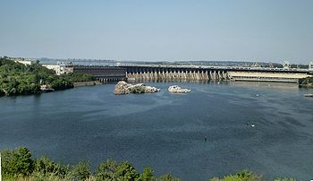

Площа міста Запоріжжя складає 33099 га. Показник території на 1000 жителів - 39 га, що приблизно збігається з такими ж показниками по містах України (40 га) і міста такого ж рівня - Дніпропетровська (33 га).
Більше 4 тис. га зайняті водними просторами (12,8%), порядку 8 тис. га займають промислові, комунально-складські об'єкти, спецтериторії, 17,6% міських земель використовується в сільському господарстві. Вільні міські землі, що складають 1,6% від усієї території міста Запоріжжя, роздроблені і дисперсно розташовані в плані міста.
Забудова міста представлена компактною відкритою структурою і розташована на обох берегах р. Дніпро. Лівобережна частина - лінійна і дуже неоднорідна по функціональному зонуванню. Селітебні території, що розчленовуються транспортними і комунікаційними коридорами, витягнуті уздовж берегів і безпосередньо примикають до промислових територій. У результаті значна частина житлової забудови (до 70%) знаходиться в зонах впливу промислових підприємств.
Правобережна частина міста більш компактна й однорідна по функціональному зонуванню. Промислові підприємства Хортицького промрайону, будучи більш "чистими" в екологічному плані виробництвами, не роблять негативного впливу на житлову забудову.
Місто розділене на сім адміністративних районів: Жовтневий, Заводський, Комунарський, Ленінський, Орджонікідзевський, Хортицький, Шевченківський.

Економіка
Запоріжжя - великий промисловий центр. Найбільші об'єкти та підприємства:
- ДніпроГЕС - перша в Радянській Україні (та СРСР) велика гідроелектростанція
- Запорізький автомобілебудівний завод, що раніше виробляв автомобілі «Запорожець» й «Таврія», а зараз — «Славута», «Opel», Автобус «I-VAN»
- Металургійний комплекс: заводи Запоріжсталь, Дніпроспецсталь, Запорізький алюмінієвий комбінат, Запорізький титано-магнієвий комбінат, Запорізький завод феросплавів тощо.
- ВАТ Мотор-Січ — Великий виробничий центр Українського авіаційного моторобудування.
- ДП ЗМКБ „Прогрес“ ім. академіка О. Г. Івченка - один з найбільших у СНД та світі проектувальників авіаційних двигунів та енергетичних установок.
- Запорізький трансформаторний завод, трансформатори якого встановлені у країнах Латинської Америки, Індії, Росії, тощо.
- ТОВ Завод під'ємно-транспортних машин — один з найбільших кранобудівних заводів України, що поставляє свою продукцію в країни східної й західної Європи, а також у країни Азії й Африки.
- Завод імені Войкова.

Культура
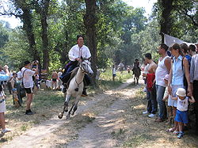
Театри | Музеї
Академічний музично-драматичний театр ім. Магара  Муніципальній театр-лабораторія «VIE»  Театр юного глядача  Ляльковий театр  Кінний театр | Запорізький обласний краєзнавчий музей  Музей історії запорозького козацтва  Запорізький обласний художній музей  Музей історії зброї (приватний)

До складу філармонії входять академічний симфонічний оркестр, козацький ансамбль пісні і танцю «Запорожці», камерний оркестр «Мініатюра», три концертні групи музично-тематичного лекторію, вокальний ансамбль «Водограй».

Наука
У місті Запоріжжі функціонують такі основні вищі навчальні заклади:
- Запорізький національний університет
- Запорізький національний технічний університет
- Запорізький державний медичний університет
- Запорізька державна інженерна академія

Клімат
Клімат - атлантично-континентальний, з вираженими в літній період посушливими суховійними явищами, що проявляються в окремі роки з особливою інтенсивністю. Літо тепле, звичайно починається в перших числах травня і продовжується до початку жовтня, охоплюючи період біля п'яти місяців. Зима помірно м'яка, часто спостерігається відсутність стійкого сніжного покриву. У середньому, висота сніжного покриву складає 14 см., найбільша - 35 см.
Середня річна температура + 9,0°С, середня температура в липні + 22,8°С, а в січні - 4,9°С.
За умовами забезпеченості вологою територія міста відноситься до посушливої зони. Середньорічна кількість опадів складає 443 мм, а випаровування з поверхні суходолу - 480 мм, з водної поверхні - 850 мм. При цьому влітку часто спостерігаються зливи, що сильно розмивають поверхню ґрунту.
Переважними напрямками вітру в теплий період є північний і північно-східний, у холодний період - північно-східний і східний. Середня швидкість вітру складає 3,8 м/сек, посилюючись до 4,2 м/сек на окраїнах міста. Максимальна швидкість вітру, до 28 м/сек, спостерігається один раз на 15-20 років.

Матеріал з Вікіпедії — вільної енциклопедії

